**Министерство науки и высшего образования Российской Федерации**

ФЕДЕРАЛЬНОЕ ГОСУДАРСТВЕННОЕ АВТОНОМНОЕ ОБРАЗОВАТЕЛЬНОЕ УЧРЕЖДЕНИЕ ВЫСШЕГО ОБРАЗОВАНИЯ

**НАЦИОНАЛЬНЫЙ ИССЛЕДОВАТЕЛЬСКИЙ УНИВЕРСИТЕТ ИТМО**

**ITMO University**

**Отчет по лабораторной работе № 2**

**По дисциплине** Проектирование баз данных

**Обучающийся** Третьяк Елизавета Сергеевна, Николаев Никита Антонович

**Факультет** технологического менеджмента и инноваций

**Группа** U3275

**Направление подготовки** 27.03.05 Инноватика

**Образовательная программа** Технологии и инновации

**Обучающийся** Третьяк Е.С., Николаев Н.А.

**Преподаватель** Ромакина О.М.

**Описание предметной области будущей базы данных (БД)**

Мы создаём базу данных для дилерского центра. Дилерский центр продаёт автомобили клиентам. База данных поможет оптимизировать работу дилерского центра, контролировать порядок взаимодействия клиента с центром, анализировать успешность работы центра с точки зрения продаж.

База данных предназначена для приёма и обработки заявок клиентов на покупку автомобиля, передачи и хранения информации о клиентах, автомобилях в наличии, графике тест-драйвов, учёта оплат и продаж.

В базе данных хранится, используется, трансформируется следующая информация (границы предметной области):

- клиентская база (информация и клиентах и их заявки)  
- база автомобилей для продажи (наличие, характеристики)  
- обработка заявок на тест-драйвы и график их проведения  
- оформление заказов и подтверждение платежей через банк (в т.ч. вид платежа)  
- отчёты о продажах   
- передача документов на автомобиль в случае успешной сделки

Основными пользователями системы являются:

1. Клиент (потенциальный владелец автомобиля)  
   - заполнение анкеты для подачи заявки  
   - получает информацию о доступных автомобилях на основе предпочтений  
   - участвует в составлении графика тест-драйвов  
   - оплачивает автомобиль
2. Продажник (сотрудник центра, ответственный за взаимодействие с клиентами)  
   - имеет доступ к клиентской базе  
   - обрабатывает заявку клиента  
   - имеет доступ к базе автомобилей  
   - участвует в составлении графика тест-драйвов
3. Директор (руководитель, ответственный за стратегическое управление и анализ работы центра)  
   - имеет доступ к клиентской базе  
   - имеет доступ к базе автомобилей  
   - имеет доступ к базе отчётов о продажах (договоров)

**ER-модель системы**

На рисунке представлена ER-модель системы, включающая стержневые сущности, ассоциации, атрибуты и кратности связей (рис. 1).

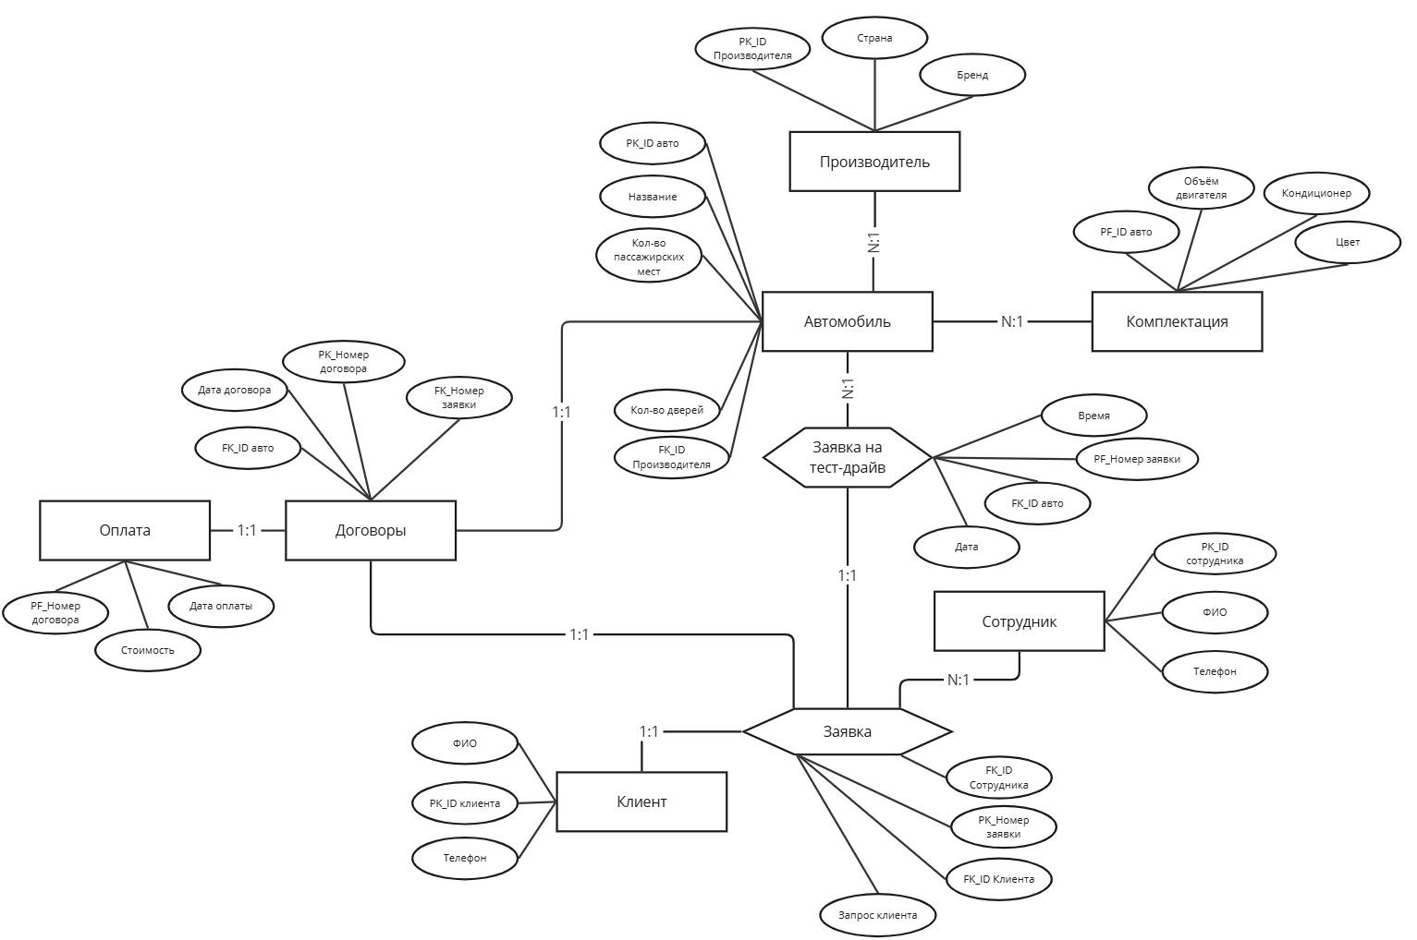

*Рисунок 1. ER-диаграмма системы*

**IDEF1X-модель системы**

На рисунке представлена IDEF1X-модель системы, включающая сущности,

атрибуты, ключи, типы и кратности связей (рис. 2)

*Рисунок 2. IDEF1X-модель системы*